**ELENCO MATERIALE**

**CLASSE PRIMA**

**SCUOLA PRIMARIA CAMPOCAVALLO**

**anno scolastico 2018/2019**

* Grembiule: bianco per le bambine e blu per i bambini (chi possiede il grembiule della scuola dell'infanzia, può utilizzarlo anche per la primaria);
* 10 quadernoni a quadretti da 5 mm (se possibile senza riga ai margini laterali);
* foderine colorate per quadernoni (blu, rossa, gialla, verde e 4 trasparenti);
* 1 risma di carta da fotocopie A4;
* album da disegno liscio fogli separati 24x33cm 220 g/m2;
* block notes grande, in formato A4 e a quadretti da 5 mm;
* astuccio completo di colori, matita, gomma, colla stick, forbicine con punta arrotondata, matita rossa-blu;
* temperino con contenitore;
* quadernino a quadretti per comunicazioni scuola-famiglia;
* cartellina portadocumenti trasparente con bottone:

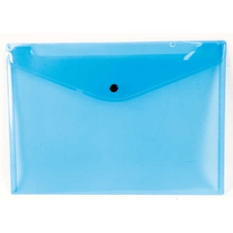

* cartellina con elastico:

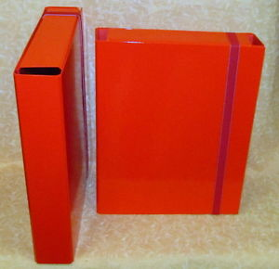

**Si consiglia di etichettare o scrivere con penna indelebile, tutto il materiale richiesto, anche il contenuto dell’astuccio.**